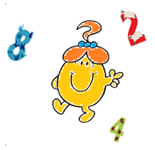
Novembre 2017 Défi 1 MSGS
Serpents

« Je vous mets au défi de ranger les serpents du plus petit au plus grand.»

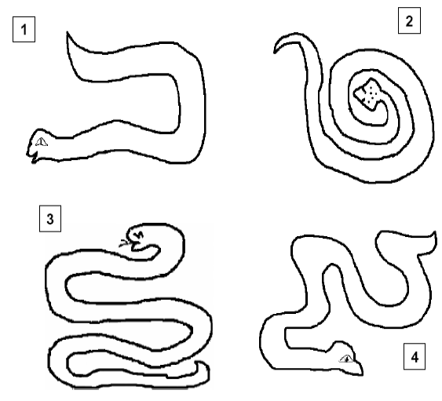
N'oubliez pas d'expliquer la façon de faire.

Compétence visée :
• Ranger des objets suivant un critère de longueur.
Proposition de déroulement:
• Présenter la situation mathématique : il s'agit de trouver une manière de ranger des longueurs.
• Proposer différents outils de comparaison indirecte : ficelle, bande de papier, fil électrique, pâte à modeler, etc.
• Comparer collectivement les résultats.
• Demander aux élèves de donner une stratégie de résolution.
Possibilité de différenciation:
• Proposer de comparer 2, 3 ou 4 serpents.

